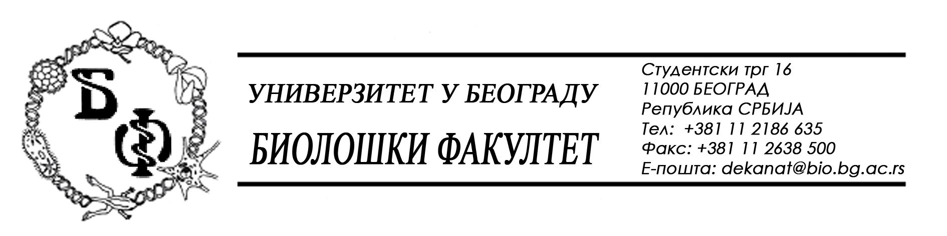

19 / 17 – 05.02.2015.

ПРЕДМЕТ: Измена / допуна Конкурсне документације бр. 19 / 12 од 02.02.2015.

Јавна набавка мале вредности Д-2 / 2015 – средства за хигијену

Конкурсна документација бр. 19 / 12 од 02.02.2015. се мења тако што се на странама 52 и 53, ставке бр. 1., 2., 3., 4., 5., 6. и 11. допуњују одговарајућим описима.

Такође, на странама 61, 63, 64 и 66 се бришу две одредбе – „да Понуђач има важећу дозволу надлежног органа за обављање делатности која је предмет јавне набавке, ако је таква дозвола предвиђена посебним прописом“ и „ да је Понуђач поштовао све обавезе које произилазе из важећих прописа о заштити на раду, запошљавању и условима рада, заштити животне средине и гарантује да је ималац права интелектуалне својине“.

Све остале одредбе из Конкурсне документације остају непромењене.

Сходно горе наведеном, ове измене, заједно са странама које садрже измене, односно на којима се изостављају горе наведене одредбе, означене са 52и, 53и, 61и, 63и, 64и и 66и (у прилогу ове измене) представљају саставни део Конкурсне документације односно замењују стране 52, 53, 61, 63, 64 и 66 у Конкурсној документацији.

Декан Факултета

Проф. Др Јелена Кнежевић-Вукчевић

52и

ПОНУЂАЧ:
ПОНУДА бр. _______________
ЈАВНА НАБАВКА МАЛЕ ВРЕДНОСТИ бр.: Д – 2 / 2015

ПАРТИЈА БР. 2 – СПЕЦИФИЧНА СРЕДСТВА ЗА ХИГИЈЕНУ ЗА ПОТРЕБЕ ЦЕНТРА ЗА ХУМАНУ И МОЛЕКУЛАРНУ ГЕНЕТИКУ
Р. Бр. | Назив артикала  За партију 2. | Количина  Ком. / пак. | Цена по јед.  мере | Укупно
1. | Папир убрусни "ТОRК" classsic, каталошки бр. 120181, бр. листића 192 / паковању, или одговарајући | 700  Пак.
2. | Течни сапун "ТОRК" 1 л. бели, или одговарајући | 110 ком.
3. | Течни сапун "ТОRК" 1 л. Плави, или одговарајући | 15 ком.
4. | „Торк“ папир мини ролна-зелени, каталошки бр. 120141, или одговарајући | 140  ком.

52и - наставак

5. | „Торк“ вишенаменски папир, каталошки бр. 197168; димензије листића: несавијени: ширина 38,5 цм, дужина 42,5 цм; савијени: ширина 38,5 цм, дужина 10,8 цм; бр. листића у паковању: 150, или одговарајући | 30  пак.
6. | „Торк“ спец.папир за чишћење, каталошки бр. 510178; димензије листића: несавијени: ширина 38,5 цм, дужина 42,5 цм; савијени: ширина 38,5 цм, дужина 10,8 цм; бр. листића у паковању: 150, или одговарајући | 14  Пак.
7. | Лаб.рукавице са пудером-латекс | 140  пак.
8. | Лаб.рукавице без пудера-латекс | 280  Пак.
9. | Заштитна маска за лице | 1400 ком

53и
10. | Заштитна маска за лице са заштитом за очи | 280 ком
11. | „Торк“ кесе за ђубре за лабораторију, за „Торк“-ов држач бр. 2270000, каталошки бр. 204040; димензије: 25 х 37 цм; боја: црна, или одговарајуће | 550 ком
Закључно са ставком 11. – кесе за ђубре за лабораторију
Цена без ПДВ-а
Обрачунати ПДВ
КОНАЧНА ЦЕНА са ПДВ-ом :
Словима:
Проценат укупне вредности набавке који се поверава Подизвођачу:
Опција понуде је 60 дана од дана отварања понуде.
Место испоруке је Београд,адреса Наручиоца.
Рок испоруке: ___ ( ) дана______________________

Рок плаћања: ___ ( ) по испоруци.

Датум: | Потпис одговорног лица Понуђача:
М.П.

61и

Потврђујемо да ћемо, на захтев Наручиоца, за обавезне услове прописане чланом 75. Закона о јавним набавкама поднети одговарајуће доказе из члана 77. став 1 Закона о јавним набавкама, и то:
1. Извод из регистра надлежног органа
2. потврду надлежног суда
3. потврду надлежног суда или надлежног органа за
регистрацију привредних субјеката
4. потврду надлежног пореског органа и организације за
обавезно социјално осигурање или потврду надлежног
органа да се Понуђач налази у поступку приватизације
5. важећу дозволу за обављање одговарајуће делатности
која је предмет јавне набавке, aко је таква дозвола
предвиђена посебним прописом.

63и

И З Ј А В А П О Д И З В О Ђ А Ч А

О ИСПУЊЕНОСТИ УСЛОВА ЗА УЧЕШЋЕ У ПОСТУПКУ

Назив Понуђача: _______________________________________________

Број и датум понуде: ___________________________________________

Изјављујем под пуном материјалном и кривичном одговорношћу да Подизвођач ___________________________, са седиштем у ___________________________________________ испуњава услове из Конкурсне документације за јавну набавку мале вредности добара бр. Д – 2 / 2015 – средства за хигијену, и то:

- да је регистрован код надлежног органа;
- да он и његов законски заступник није осуђиван за неко од кривичних дела као члан организоване криминалне групе, да није осуђиван за кривична дела против привреде, кривична дела против животне средине, кривично дело примања или давања мита, кривично дело преваре;
- да му није изречена мера забране обављања делатности, која је на снази у време објављивања односно слања позива за подношење понуда;
- да је измирио доспеле порезе и друге јавне дажбине у складу са прописима Републике Србије или стране државе у којој има седиште;

64и

У ________, ______ 2015. год. | МП | ПОНУЂАЧ (давалац изјаве – овлашћено лице)  - п о т п и с -
_____________________
Читко написано име и презиме:
_____________________
Бр. личне карте даваоца изјаве:
_____________________

Напомена:

1. Изјаву доставља само онај Понуђач који подноси понуду са
Подизвођачем
2. Уколико Понуђач подноси понуду са Подизвођачем, Изјава мора
бити потписана од стране овлашћеног лица Подизвођача и оверена печатом.
3. У случају ангажовања више Подизвођача, образац изјаве
фотокопирати у довољном броју примерака и попунити за сваког
Подизвођача.

66и

У ________, ______ 2015. год. | МП | ПОНУЂАЧ (давалац изјаве – овлашћено лице)  - п о т п и с -
_____________________
Читко написано име и презиме:
_____________________
Бр. личне карте даваоца изјаве:
_____________________
Напомена:
Изјаву достављају само они Понуђачи који подносе заједничку понуду.
У случају подношења заједничке понуде, сваки Понуђач из групе Понуђача мора да испуни обавезне услове, док додатне услове Понуђачи из групе Понуђача испуњавају заједно.

Уколико понуду подноси група Понуђача, образац изјаве фотокопирати у довољном броју примерака и попунити за сваког члана из групе Понуђача.

Изјава мора бити потписана од стране овлашћеног лица сваког Понуђача из групе Понуђача и оверена печатом.

